**Бөгетсай мектеп-гимназиясы бойынша педагог- психологтың 2022-2023 оқу жылында жүргізген жұмыстарының жылдық есебі.**

**Педагог-психолог: Искакова Айгул Саматқызы**

**Мақсаты:** Оқушылардың жеке және жас ерекшеліктерін, тұлғааралығын өзара әрекет ерекшеліктерін зерттеу. Оқушылардың психикалық және тұлғалық дамуындағы ауытқуларды болдырмау, жалпы оқу дағдысымен біліктілікті дамыту. Педагогикалық үрдістердегі қатысушыларға мәселелерді шешуге көмектесу, психологиялық мәдениетін көтеру.  
**Психологиялық қызметтің міндеті**:  
• Өмірге икемді, алдағы атқаратын істерді толық сезе білетін, өмірге көзқарасын қажетті дәрежеде таныта алатын тұлғаны тәрбиелеу;  
• Әрбір оқушыға мақсатты айқын мәдени - өнімдік тұлға болуға әсер ету;  
• Әрбір оқушының өз мінез- құлқының мүмкіндіктерін ашуға көмектесу;  
• Ұжымда жағымды психологиялық хал- ахуалдың болуына әсер ету;  
• Жекелеген ауытқушылықтардың алдын –алу;  
• Бәсекеге қабілетті маман даярлауға психологиялық әсер ету.

**Бөгетсай мектеп-гимназиядағы психологиялық қызметтің негізгі бағыттары**

***Психологиялық зерттеу***

**Мақсаты:** Тұлғаның жеке және жас ерекшеліктерін, сондай-ақ тұлға аралық өзара әрекет ерекшеліктерін зерттеу, жан-жақты толық мүмкіндіктерін ашу.  
 ***Психологиялық алдын-алу*Мақсаты:** Тұлғаның психикалық және тұлғалық дамуында кездесетін сәтсіздіктерге ескерту жасау, алдын алу шараларын ұйымдастыру.  
 ***Психологиялық түзету- дамыту*Мақсаты:** Тұлғаның психикалық және тұлғалық дамуындағы кездескен келеңсіздіктерді теңестіру, түзету жұмыстары, жалпы оқу дағдысы мен біліктілік деңгейін арттыру.  
 ***Психологиялық кеңес беру***   
**Мақсаты:** Педагогикалық үрдіске қатынасушылардың барлығына дамыту, оқыту, тәрбиелеу мәселелері бойынша кеңестер беру.  
 ***Психологиялық ағарту*Мақсаты:** Педагогикалық үрдіске қатынасушылардың психологиялық мәдениетін көтеріп, психологиялық білімге жұмылдыру шаралар ұйымдастыру.

2022-2023 оқу жылында Бөгетсай мектеп-гимназиясы бойынша қыркүйек айында педагогикалық- психологиялық қызметтің жылдық жұмыс жоспары жасалып бекітілді. Қыркүйек айында мектеп оқушыларының тұлғааралық ерекшелігін анықтау, қауіпті топқа жататын оқушыларды анықтау үшін алғашқы жұмыс диагностикалаудан басталды. **1 сынып оқушыларына** оқу-әрекеті алғышарттарының деңгейін, қол моторикасының даму деңгейін анықтау,баланың мектепке жалпы дайындығын анықтау мақсатында **«Керн-Йерасек»** жобалау әдістемесі жүргізілген болатын. Әдістеме қорытындысы бойынша сынып жетекшінің сынып оқушыларымен қарым-қатынасы жақсы деңгейде, оқушылар сабаққа көтеріңкі көңіл-күймен келеді, сынып жетекшілерін ата-аналарынан кейінгі екінші орынға қояды, жақсы көреді. Оқушылармен жеке, топпен, жалпылама жұмыс жасайды. Нәтижесінде 1класс оқушыларының мектепалды дайындық дәрежесі қалыпты деңгейде, балалардың танымдық процестері жақсы дамыған, олардың психологиялық дамуы жас ерекшелігіне сәйкес келеді.

**1, 5, 10 - сыныптарының бейімделу көрсеткіші**

|  |  |  |  |  |  |  |  |  |  |
| --- | --- | --- | --- | --- | --- | --- | --- | --- | --- |
| № | **Сыныптар** | **Оқушы саны** | **Қатысқан** | **Жоғары** | **%** | **Орташа** | **%** | **Төмен** | **%** |
| 1. | 1 «А» | 23 | 23 | 13 | 56,52 | 9 | 39,13 | 1 | 4,34 |
| 2. | 5 «А» | 20 | 20 | 19 | 95 | 1 | 5 | - | - |
| 3. | 5 «Ә» | 16 | 16 | 14 | 87,5 | 2 | 12,5 | - |  |
| 4. | 10 «А» | 12 | 12 | 12 | 100 | - | - | - | - |

1 класс оқушыларының мұғаліммен,бір-бірімен қарым- қатынасын анықтауға және оқушының сыныпқа бейімделуін анықтау мақсатында **«Менің класым»** жобалау әдістемесі алынды. Нәтижесінде оқушылардың сынып ұжымына бейімделуі жақсы деңгейде, бала үшін мұғалімнің маңыздылығы ерекше екендігі және сынып ұйымшыл өзіндік пікірлері жоғары , көпшілікке қосыла алатындығы анықталды.

6-11 сынып оқушыларының агрессия деңгейін, агрессия түрін анықтауға арналған Басса –Дарки сауалнамасы алынды. Сауалнамаға оқушылар түгел қатысты, қатыспай қалған оқушы жоқ. Сауалнама қорытындысы бойынша аса жоғары деңгейдегі агрессия көрсеткен оқушы анықталмады.

Қыркүйек айында 5 сынып оқушыларының оқу мотивациясын анықтау мақсатында Н.Г.Лусканованың **«Мектептік мотивация»** әдістемесі алынды. әдістеме нәтижесі бойынша қатысқан оқушылардың жартысы орташа деңгейді көрсетті, яғни оқушылардың мектепке қатынасы оң; оқу материалдарын түсінеді; бағдарламаның негізгілерін меңгереді; тапсырмаларды өз бетінше орындайды; тапсырмаларды мұқият орындайды; бірақ бақылауды талап етеді; сабаққа қызығушылықпен дайындалады; кластағы көп оқушылармен достық қарым-қататынас жасайды. Ал оқушылардың жартысы жоғары деңгей, яғни оқушылардың мектепке қатынасы оң; берілген талаптарды адекватты қабылдайды; оқу материалдарын оңай меңгереді; мәліметтерді толық игерген; мұғалімнің айтқандарын мұқият тыңдайды; тапсырмаларды сыртқы бақылаусыз-ақ орындайды; өзіндік жұмысқа, барлық пәндерге қызығушылықпен қарайды; тапсырмаларды мұқият орындайды; класта жоғары мәртебеге ие.

Сонымен қатар 5 сынып оқушыларынан **« Менің класым»** жобалау әдісі алынды. Мақсаты; оқушылардың мұғаліммен,бір- бірімен қарым- қатынасын анықтауға және оқушылардың орта буынға бейімделуін анықтау болатын. Нәтижесінде оқушылардың сынып ұжымына бейімделуі жақсы деңгейде, бала үшін мұғалімнің маңыздылығы ерекше екендігі және сынып ұйымшыл өзіндік пікірлері жоғары , көпшілікке қосыла алатындығы анықталды. Қазан айында ПМПК шешіміне баратын оқушыларға педагогикалық психологиялық мінездемелер жазылды.

Қазан айында жасөспірімдердің мықты жақтары мен қиындықтарын анықтау мақсатында **Р.Гудманның** сауалнамасы 5-7 сынып оқушыларынан алынды. Сауалнама нәтижесінде жоғары деңгейдегі қиындықтары мен агрессиясы бар оқушы анықталған жоқ.

8-11 сынып оқушыларынан қорқыныш, стресс, депрессия деңгейін анықтау мақсатында **ДАСС** сауалнамасы алынды. Диагностика қорытындысы бойынша жоғары деңгейде стресс, депрессия , мазасыздығы бар оқушы анықталған жоқ.

6-7 сынып оқушыларынанда қорқыныш, стресс, депрессия деңгейін анықтау мақсатында **Зунге** сауалнамасы алынды. Қорытынды нәтижесінде жоғары деңгейдегі оқушы анықталған жоқ.

**5-ші сыныптар бойынша «Оқушылардың оқу пәндеріне деген көзқарасы» атты сауалнаманың нәтижесі**

**Мақсаты: Оқушылардың пәнге деген қызығушылықтарын анықтау**

|  |  |  |
| --- | --- | --- |
| **Пән аттары** | **Жақсы көретін пәндері** | **Қиналатын пәндері** |
| **Қазақ тілі мен әдебиет** | **5 «А» 5 «Ә»**    20% | **5 «А» 5 «Ә»**  **10%**  **10%** |
| **Математика** | 40% 25% | **17%** |
| **Ағылшын тілі** | 17% | **20% 33%** |
| **Орыс тілі** | 15% 42% | **55%** |
| **Қазақстан тарихы** | 10% | **50%** |
| **Дене шынықтыру** | 15% 17% | **-** |

Түзету-дамыту бағыты бойынша мектепке жаңадан келген оқушыларды тану және класқа бейімделуін , бір- бірімен табысып, араласып кетуін қадағалау мақсатында басқа оқу орнынан ауысып келген оқушылармен жеке жұмыс жасалды. Және ерекше білімді қажет ететін оқушылармен жеке түзету-дамыту жұмыстары жүргізілді. 9-11 сынып оқушыларына «Мамандықтар мен кәсіптер әлемінде» тақырыбында оқушыларға мамандық таңдауға бағыт бағдар беру, әр мамандықтың мықты және әлсіз тұстарын саралау мақсатында сауалнама жүргізіліп, консультация берілді. Профилактика және психологиялық ағарту бағыты бойынша қыз балалар арасындағы зорлық- зомбылықтың алдын алу мақсатында «Біз зорлық -зомбылыққа қарсымыз» тақырыбында түсіндірме жұмыстары жүргізілді. Сонымен қатар қыздар онкүндігіне арналған «Мұны әр қыз бала білуі тиіс....» тақырыбында сыр- сұхбат өткізілді. Сұхбат барысында оқушыларға кәмелетке толмағандар арасындағы ерте жүктіліктің зияны, жалпы ерте жүктіліктің алдын алу шараларымен ақпараттандырылды.

Қазан айының 28-ші жұлдызында 5сынып ата- аналарының, пән мұғалімдерінің, әкімшіліктің, сынып жетекшілердің қатысуымен бейімделу мәселелері бойынша **педконсилиум** өтті. Педконсилиумде психологиялық қызметтің жүргізген жұмыс қорытындысымен таныстырылды. Ата- ана тарапынан ұсыныстар айтылып, сынып жетекшілер сынып бойынша мәлімет берді, ал пән мұғалімдері өз пәндері бойынша жетістіктерімен, қиыншылықтарымен таныстырды.

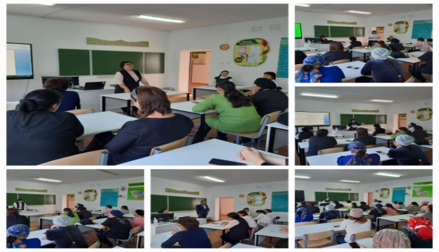 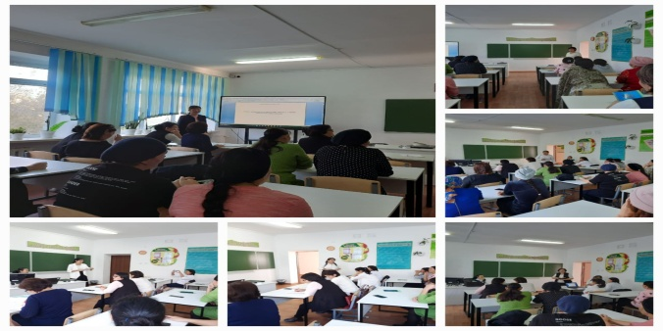

Сұраныс бойынша және диагностикалық сауалнамалардың қортыныдысы бойынша оқушыларға , ата -аналарға, педагогтерге жеке және топтық консультация берілді. ПМПК шешіміне баратын және кейбір білім алушыларға психологиялық мінездеме жаэып, сұраған тиісті орындарға берілді.

II тоқсанда 5-11 сынып оқушыларының арасында қарым-қатынасты анықтауға Социометрия (Дж.Морено) әдістемесі өткізілді. Нәтижесінде топқа қабылданбайтын оқушыларды үйірмелерге тарту, топтық түзету-дамыту жұмыстары жүргізілді.

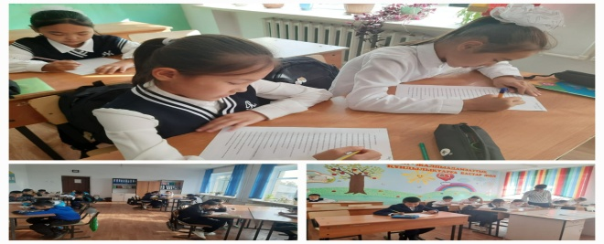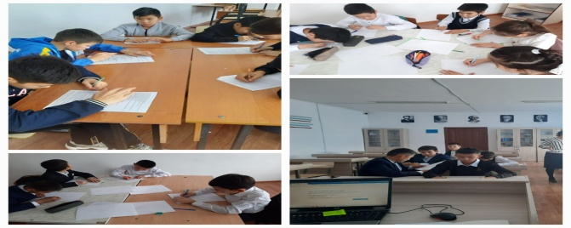

Мектебіміздегі 8 сынып оқушылары Штурдың мектептік ақыл- ой деңгейін анықтау мақсатында тест тапсырды. Нәтижесінде жоғарғы баллдық көрсеткіш көрсеткен оқушылар мен қатар төмен пайыз көрсеткен оқушылар анықталды. Анықталған оқушылармен жеке жұмыстар жүргізілді.

Психологиялық ағарту бағыты бойынша ата-аналарға арналған **«Жүрек жылуы»** тақырыбында семинар- тренинг болып өтті. Семинар мақсаты: ата - ананың бала көңілін таба білуіне ой қозғау,  өзін-өзі тануына бағыт беру, тәрбие жайлы пікір бөлісу, ата-аналарға балаға рухани тәрбие берудегі отбасының рөлі жайлы түсіндіру. Міндеті: ата аналарды өздерінің балаларының жан дүниесін түсінуге шақыру.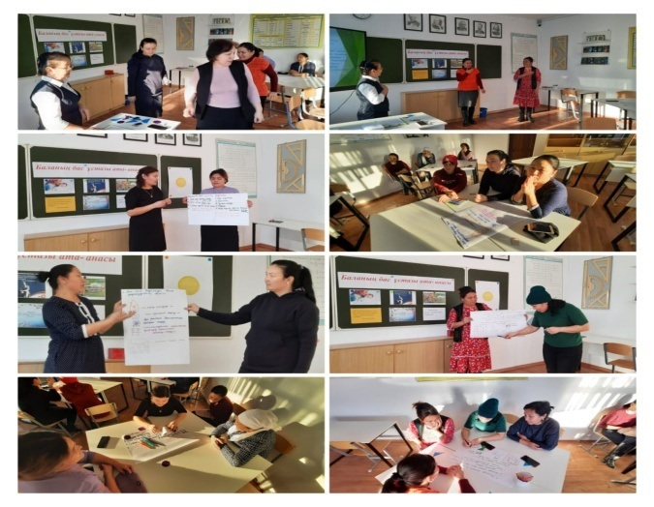 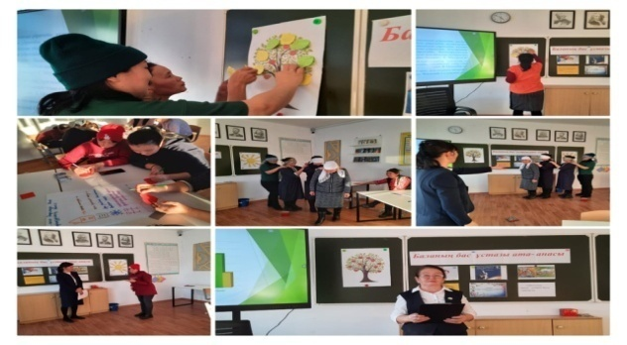

Сонымен қатар желтоқсан айында Бөгетсай мектеп- гимназиясында «Бақытты бала-отбасы айнасы!» психологиялық акциясы және ата-аналар мен педагогикалық ұжымға ағарту жұмысы бойынша «Бақыт мекені» тақырыбындағы коуч-сессия өткізілді. Бір апта бойы жоспарға сай күнделікті жұмыстар жүргізілді. 1-4 сынып оқушыларына «Мен бақытты баламын» тақырыбында сурет салу байқауы өткізіліп инстаграмм желісіне салынды. Бастауыш сынып оқушылары байқауға қызығушылықпен қатысты. Ата-аналар және мұғалімдердің қатысуымен «Бақыт мекені» тақырыбында семинар-коучинг өткізілді. Бұл іс-шарада директордың тәрбие ісі жөніндегі орынбасары « Бала тәрбиесіндегі ата-ана мен ұстаздың жауапкершілігі» тақырыбында баяндама оқып, ата-аналармен әңгімелесу, пікірталасу жұмыстарын жүргізсе, мектеп-гимназия психологі тренинг-жаттығулар ұйымдастырды. Коучинг барысында ДТІЖО ата-аналарға өздерінің жауапкершілігі, баланың өсіп жетілуі үшін ата-ана мен ұстаздың қарым-қатынасы маңызды рөл атқаратындығы түсіндірілді. 8-11 сынып оқушыларына «Менің көңіл- күйімнің айнасы» тақырыбында аутодеструктивті мінез құлықтың алдын алу мақсатында тимбилдинг жаттығулары өткізілді. Оқушылар жаттығу барыснда көтеріңкі көңіл күйде болып, бір-бірімен қарым қатынастары жақсарды.Аптаның соңында «Бақытты бала-отбасы акциясы» аясында өткізілген «Бақытты бала-бақытты отбасы» апталығының қорытынды есебі жазылып, ауданға ақпарат фотоесебімен және инстаграм парақшасындағы сілтемесімен тапсырылды

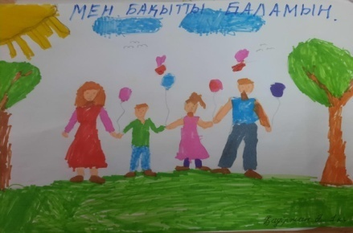 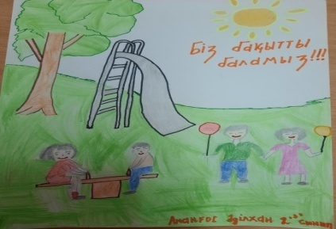 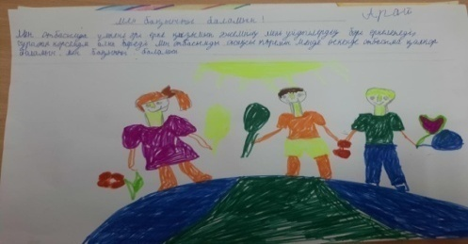

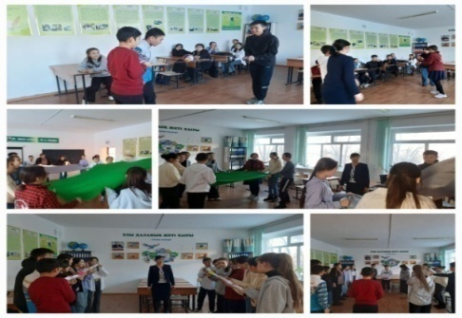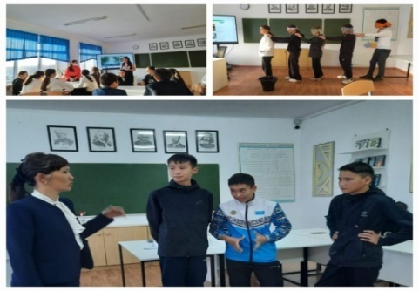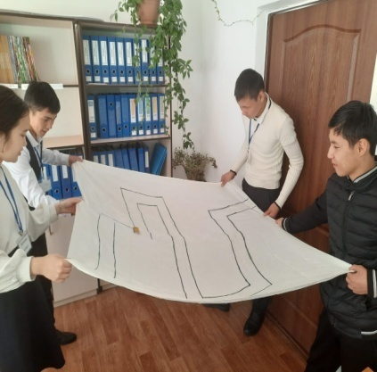

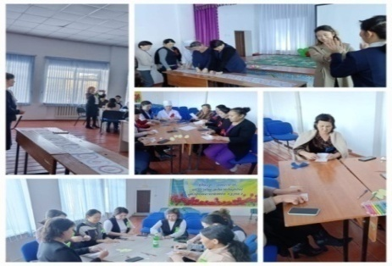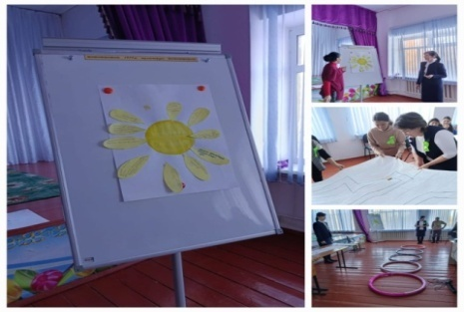

Алдын алу мақсатында жалпы ата- аналар жиналысында «Ата- анаға есірткі зияны» тақырыбында баяндама оқылып , консультация берілді. Түзету-дамыту бағыты бойынша 5-8 сынып оқушылары арасында эмоцианалды құзыреттілігін дамыту тренингтері өтіп, 11 сынып оқушыларымен «Емтиханға психологиялық дайындық, күйзеліске қалай қарсы тұруға болады?» топтық кеңесімен апта тәмәмдалды. Келеңсіз оқиғалардың алдын алу мақсатында 8-11 сынып оқушылары арасында «Зорлық-зомбылықтың алдын алу» сауалнамасы өткізілді. Сауалнама бойынша жағымсыз факторлар анықталмады. Осындай жағымсыз факторлардың алдын алу үшін мектепішілік ата-аналар жиналысында «Зорлық- зомбылықсыз және қатыгезсіз балалық шақ!» тақырыбында алдын алу шарасы өткізілді. Сонымен қатар әлеуметтік педагогпен біріккен «Қыз баланың тәрбиесі» тақырыбында орта буын қыз балаларымен отырыс өтіп, қыз балаларымыз өздерінің сұрақтарына жауап алды. 5-6 сыныптарға арналған «Ізеттілік сәулесі» тақырыбында психологиялық сабақ өтті. Сабақтың мақсаты; балаларды кішіпейілділікке, үлкендерді сыйлауға, көмектесуге үйрету, жақсы қасиеттерді бойына сіңіріп, жаман қасиеттерден жирену сезімін дамыту. Адам

бойындағы ұнамды, ұнамсыз қылықтарды айыра оырып әдеп әліппесін бойына дарыту, тіл байлығын, таным белсенділігін арттыру. Оқушыларды әдептілікке, сыпайылыққа тәрбиелеу.

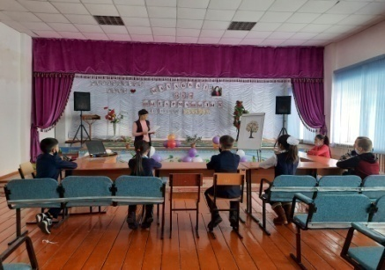 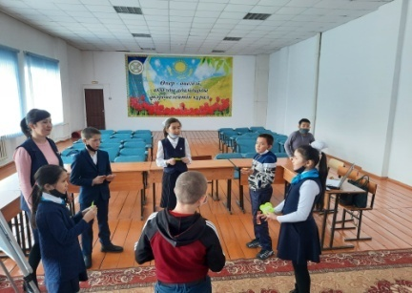 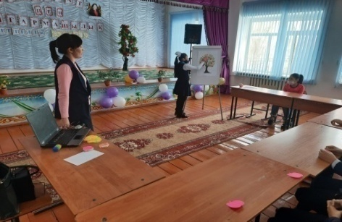

Бастауыш сынып оқушыларымен жылдық жоспарға сай психомоториканы дамытуға арналған түзету-дамыту жұмыстары жүргізіліп отыр. Тоқсан соңында 9 сынып оқушыларымен мамандық таңдауға ұсыныс ретінде кәсіби бағдар бойынша Климов тесті өткізіліп, нәтижесі оқушыларға таныстырылып, анықтамасы жазылды.

Қараша-желтоқсан айлары бойынша «сенім жәшігіне» және «сенім телефонына» келіп түскен хаттар болған жоқ. Сонымен қатар оқушыларға кез- келген қиын жағдайда сенім телефонына және сенім жәшігіне хабарласуға болатындығы туралы ақпарат берілді. Қаңтар айында жоспарға сай кәсіби бағдар беру бойынша директордың бейіндік оқыту орынбасарының қатысуымен 8-10 сынып оқушыларынан Голланд тесті алынды. Мақсаты; оқушылардың мамандық таңдауға жол көрсету, бағыт бағдар беру,оқушының дарындылығын анықтау. Талдау нәтижесі бойынша оқушыларды хабардар етіліп, кеңес берілді. Алдын алу бағыты бойынша 6 сынып оқушыларына «Қарым- қатынаста мен қандаймын?» тақырыбында тренинг өткізілді. Тренинг мақсаты; оқушылардың бір- бірімен қарым- қатынастарын жақсарту, бірлікке, ауызбіршілікке тәрбиелеу.

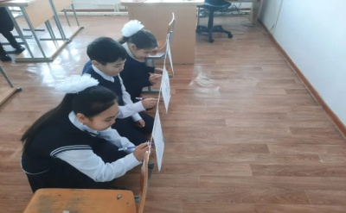 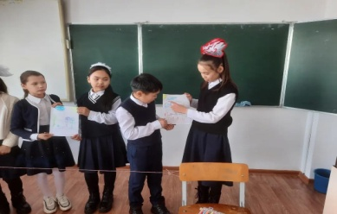 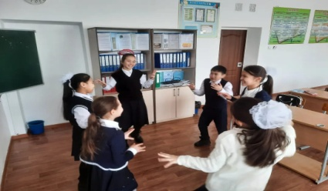

Диагностикалау бағыты бойынша ақпан айында 5-6 сынып оқушыларынан Р.Гудман сауалнамасы алынды. Сауалнама мақсаты: жасөспірімдердің мықты жақтары мен қиындықтарын, мазасыздығын анықтау. Сауалнама қорытындысы бойынша аса жоғары мазасыздық деңгейде оқушы анықталған жоқ. 8-11 сынып оқушыларынан **«Сіздің сүйікті пәніңіз?»** тақырыбында сауалнама алынды. Мақсаты: оқушылардың сүйіп оқитын пәндерін анықтау, пәндік олимпиадаға қатысу және дайындық кезіне оқушылардың талап тілектерін білу. Нәтижесі шығарылып, анықтамасын жазып, ұсыныспен директорды, директордың бейіндік оқыту орынбасары таныстырылды.

Ақпан айында диагностикалау бағыты бойынша 4 сынып оқушыларының эмоцианалды сферасын, оқушы бойындағы агрессия деңгейін, мінез құлқын анықтау мақсатында **«КАКТУС»** графикалық әдістемесі алынды. Қорытындысы бойынша анықталған оқушыларға ұсыныстар жасалып, сынып жетекшіге таныстырылды және оларға консультация берілді.

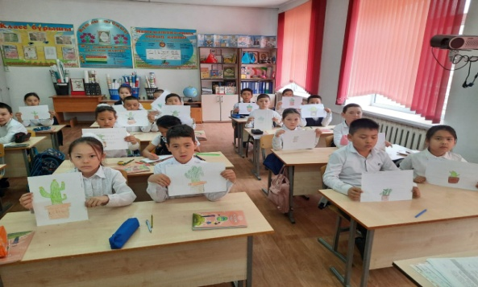 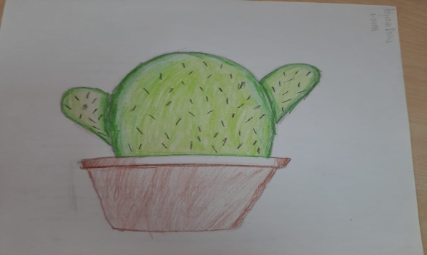

Жоспардан тыс 8-11 сынып оқушыларынан « Буллингтің алдын алу» сауалнамасы алынды. Сауалнама қорытындысы шығарылып, хаттамалары жазылып, тиісті тараптарға ұсыныстар жасалды. Нәтижесінде анықталған оқушылармен жартылай сұхбат жасалып, психологиялық консультация берілді.

Алдын алу бағыты бойынша ақпан айында жоспарға сәйкес жалпы ата- аналарға, педагогтерге «Буллинг дегеніміз не?», «Кибербуллингің алдын

алу» тақырыбында түсіндірме жұмыстарын жүргізіп, жалпы «Буллинг» деген не, оның түрлері, қалай алдын алуға болады, Кибербуллингтің жасөспірімдерге келтіретін зияны, бала сондай жағдайға тап болған кезде не істеу керек, осындай сұрақтарға жауап беріліп, психологиялық кеңестер берілді.

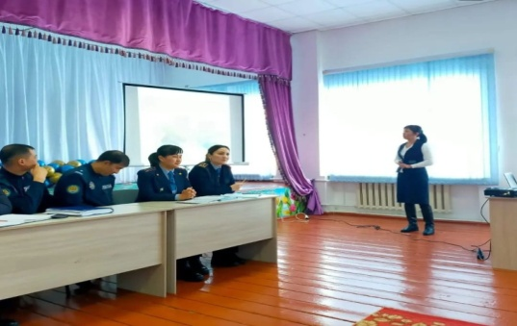 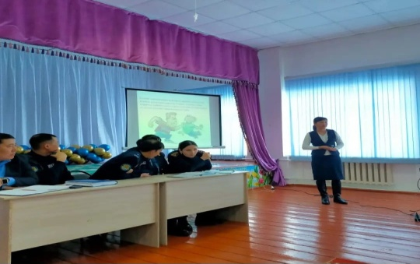

Дәл осы тақырыпта 8-11 сынып оқушыларына да түсіндірме жұмыстары жүргізіліп, тақырыпқа сай ақпараттар берілді.

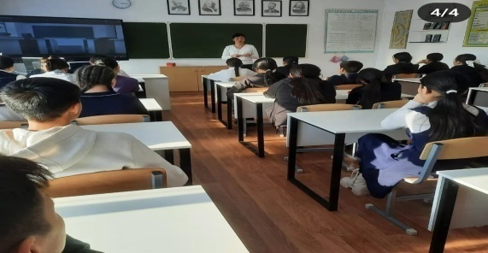 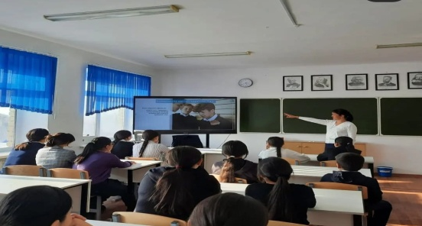

Наурыз айында 8-11 сынып оқушыларының стресс, үрей, депрессия деңгейлерін анықтау мақсатында ДАСС сауалнамасы алынды. Қорытындысы шығарылып, нәтижесінде 11 сыныптың екі оқушысының бойында ҰБТ- ға байланысты аздаған қорқыныш, үрей бар екендігі анықталды. Анықталған оқушылармен жартылай сұхбат жүргізіп, себебін анықтап, психологиялық консультация берілді. Жалпы диагностикалау бағыты бойынша жасалған жұмыстарды электронды журналға енгізіп отырдым.

Түзету- дамыту бағыты бойынша 6-8 сынып оқушыларына жеткіншек жас кезеңіне арналған психокоррекциялық жаттығулар өткізілді. Мақсаты: оқушылардың қобалжуын төмендету, сонымен бірге айналадағылардың қолдауын пайдалануға үйрету, өзгелерге көмек көрсете білу, өздерінің күшті және әлсіз жақтарын көре білу, өзін қабылдай білу және жетілдіру .

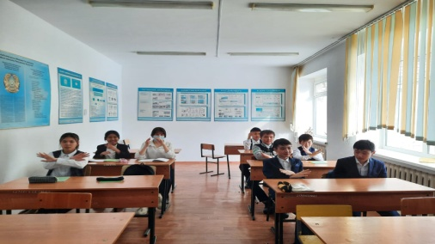 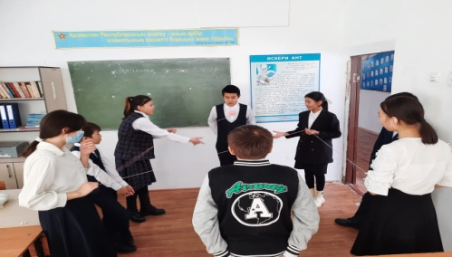 Ерекше білімді қажет ететін оқушылармен түзету- дамыту бағыты бойынша жоспарға сай жеке жұмыстар уақытылы өтіп отырды. Әр тоқсан сайын оқушылардың даму деңгейін бағалап, әр ай сайын баланың даму деңгейін зерттеу динамикасы толтырылып отырды. Алынған динамика қорытындысымен сынып жетекшісімен пән мұғалімдері таныстырылды.

Әр тоқсан сайын жасалған жұмыстардың қорытындысын облыстық ғылыми тәжірибелік орталықтың жанынан ашылған психологиялық қолдау бөлімінің электронды журналына уақытылы салынып, толтырып отырдым.

Сәуір айында 11 сынып оқушыларына ҰБТ алдындағы қобалжуды, стрессті, уайымдау күйлерін босаңсытуды үйрету мақсатында психологиялық консультация берілді. Сонымен қатар оқушыларды жеке шақырып сұхбаттасып, кеңес берілді. Алынған диагностикалардың қорытындысымен және сұраныс бойынша қажеттілігіне қарай оқушылармен және ата –аналарға, педагогтерге жеке сұхбат жүргізіп, кеңес берілді.

Бөгетсай мектеп- гимназиясында «Сенім телефоны» мен «Сенім жәшігі» жұмыс жасайды. «Сенім телефоны» 47-0-30, Сенім жәшігі дәлізде орналасқан. 2022-2023 оқу жылында « Сенім жәшігіне» екі хат келіп түсті, ол хаттарға дер кезінде комиссия мүшелері ашып жауап берілді. Сұрақтар ҰБТ-ға және достық қарым қатынасқа байланысты болды. Сенім телефонына жыл бойы қоңырау соғылмады. Мектепішілік іс- шараларда, жалпы ата- аналар жиналысында, сынып сағаттарында мектебіміздің «Сенім телефоны» мен «Сенім жәшігі» туралы үнемі ақпарат беріліп отырды.

Сәуір айының 27-28 күндері Ақтөбе облыстық ғылыми- тәжірибелік орталығының психологиялық- әлеуметтік қолдау бөлімінің меңгерушісімен әдіскері зерделеу және әдістемелік көмек беру мақсатында Бөгетсай мектеп- гимназиясының психологиялық қызмет жұмыстарын саралады. Нәтижесінде жасалған жұмыстардың кейбір тұстарына ұсыныстар берілді. Алдағы оқу жылында жасалған ұсыныстар ескерілетін болады.

Бөгетсай мектеп- гимназиясында педагогикалық психологиялық қолдау жұмысының әр тоқсан сайынғы есебін Хромтау аудандық білім бөлімінің әдіскеріне жіберіп отырдым. Жалпы жылдық жұмысты қорытындылай келе алдағы жұмыс жоспарына ұсыныс:

-Мобильді топ жұмысын жүйелендіру -Білім алушы, ата аналар мен педагогтерге жеке психологиялық консультация қызметін –жандандыру -Түзету-дамыту бағыты бойынша жұмысты толықтыру

**Ұсыныс:**

* Оқу-тәрбие үрдісінде қиындық тудыратын оқушыларға ерекше көңіл аударып, жекеше жұмыстарды жандандырып, педагогикалық-психологиялық-әлеуметтік қолдау көрсету.
* Ата-аналардың өз балаларына деген сенімділігі мен қарым-қатынасының төменгі көрсеткішін жоғарлату мақсатында әртүрлі тақырыптарда семинар өткізу.
* Сынып жетекшілер сынып оқушыларымен тығыз байланыста болып, үнемі көңіл- күйлерін бақылап, бір-бірімен қарым- қатынастарын назарда ұстау. Сыныпта қарым- қатынасқа байланысты тәрбие сағаттарын көбірек өткізу.
* Пән мұғалімдері сабақ үстінде, сабақ барысында оқушылармен қарым- қатынас жасау кезінде педагогикалық әдепті қатаң сақтау, оқушының жеке мінез-құлқын ескеру. Күнделікті көңіл- күйлерін назарда ұстау.
* Пән мұғалімдері оқушылардың пәнге қызығушылығын арттыру және әрбір оқушының мінез-құлық ерекшелігін ескере отырып, оқушының агрессиясын тудырмау.

**Мектеп- гимназия директоры: Бультенов Д.К.**

**Педагог-психолог: Искакова А.С.**